第一百十八條之四 運輸場站標誌，用以指示運輸場站之位置。設於鄰近道路適當之處，並得以附牌指示方向、距離及中英文站名。附牌之製作與停車處標誌同。
捷運車站圖例如下：
指53
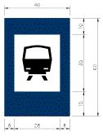
航空站圖例如下：
指53.1
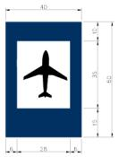
港埠圖例如下：
指53.2
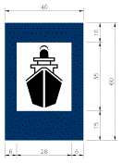
鐵路車站圖例如下：
指53.3
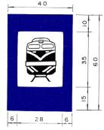
（單位：公分）
高速鐵路車站圖例如下：
指53.4
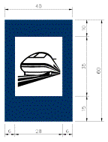
公路汽車客運車站或轉運站圖例如下：
指53.5
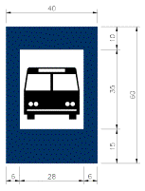
纜車站圖例如下：
指53-5.1
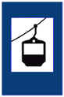
本標誌為白底藍邊黑色圖案。
若不同運具共用場站時，得以共面方式設置；其圖例如下：
指53-5.2

本標誌圖案必要時得加繪於其他指示標誌適當位置，航空站、港埠、鐵路車站及高速鐵路車站並得以文字說明該場站種類或場站名稱；其圖例如下 ：
指53-5.3


